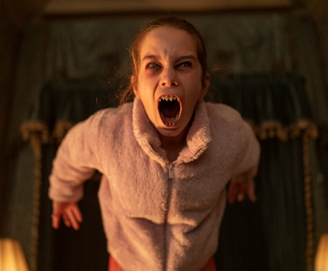
Abigail
(Abigail)
Premiéra: 18. 4. 2024

UIP – Universal, USA, 2024
Réžia: Matt Bettinelli-Olpin, Tyler Gillett
Scenár: Guy Busick, Stephen Shields
Kamera: Aaron Morton
Hudba: Brian Tyler
Hrajú: Kathryn Newton, Dan Stevens, Kevin Durand, Giancarlo Esposito, Alisha Weir

Banda zločincov proti malému dievčatku, ktoré uniesli kvôli výkupnému. Nie je výsledok takéhoto boja vopred známy? Nezabúdajte, že deti môžu byť niekedy skutočné monštrá. Tvorcovia hororovej lahôdky Nevesta na zabitie natočili ďalší film, v ktorom sa role mačky a myši nečakane obrátia.

Krádež cudzích detí je ohavný zločin. Ale uniesť dieťa mocných zločincov je neuveriteľná hlúposť. To však netušila partia darebákov, ktorým sa nechce živiť poctivou prácou, a tak vezmú zdanlivo veľmi ľahkú prácu. Uniesť dcéru nejakého boháča, dvadsaťštyri hodín ju strážiť, kým zúfalý otecko zaplatí päťdesiatmiliónové výkupné, zinkasovať peniaze a ísť domov. Prvá fáza, zdanlivo najťažšia, ide viac než hladko. Sotva krehká malá Abigail dotancuje na skúške Labutie jazero, skončí zdrogovaná v dodávke a odvezú ju na dohodnuté miesto, ktoré z nejakého dôvodu pripomína vidiecke panské sídlo a tak trochu dom hrôzy. Jej únoscovia sa navzájom nepoznajú, dokonca si pre istotu hovoria vymyslenými menami. Druhá fáza, čakanie na výkupné, by mohla byť pokojná, dokonca nudná, keby únoscovia nezačali postupne umierať. Ukazuje sa totiž, že na niektoré deti by bola aj tá najdrsnejšia polepšovňa prikrátka. Ale keď to konečne pochopia, už niet úniku.
Podobne ako v predchádzajúcom filme tvorivej dvojice Matt Bettinelli-Olpin a Tyler Gillett, horore Nevesta na zabitie, aj v Abigail tečú potoky krvi. "Tento film je rozhodne náš najkrvavejší. Počas nakrúcania sme dokonca cítili potrebu ospravedlniť sa za to našim hercom. Na druhej strane, tento druh filmu to má zapísané priamo vo svojej DNA. Je to dosť extrémne, ale stále zábavné," hovorí režisér Gillett.

Prístupnosť: nevhodné pre vekovú skupinu maloletých do 18 rokov
Deskriptory: násilie, strach, vulgarizmy
Žáner: horor
Verzia: anglicky so slovenskými titulkami
Minutáž: 109 min (TBC)
Formát: 2D DCP, zvuk 5.1, 7.1
Monopol do: 18. 4. 2027

